【畅优新课堂】2016年秋人教版九年级物理全册增补习题：17.1《电流与电压和电阻的关系》

基础运用

1． 通过实验探究发现：在__________一定的情况下，通过导体的电流跟这段导体两端的电压成___________比；在____________一定的情况下，通过导体的电流跟这段导体的电阻成___________比。
2．在某电阻的两端加6 V的电压时，通过它的电流是0.3 A；若使通过它的电流是0.1 A，应在这个电阻的两端加___________V的电压。
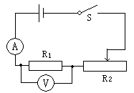
3． 如图7-1所示是研究电流与电压、电阻的关系的电路图，实验分“保持电阻不变”和“保持电压不变”两步进行。在“保持电阻不变”这一步实验时应（ ）
图7-1
A．保持R₂滑片的位置不动
B．保持R₂两端的电压不变
C．保持R₁不变，调节R₂滑片到不同的适当位置
D．保持电路中电流不变
4．分别将U₁=4V、U₂=6V两个不同的电压加在某段导体的两端，则两次通过该导体的电流之比为（ ）
A．3:2 B．2:3 C．1:1 D．1:2
5．在研究电流跟电压、电阻的关系实验中，当研究电流与电阻的关系时，应该 ( )
A．调节滑动变阻器，使电路中的电流保持不变
B．调节滑动变阻器，使不同的定值电阻R两端的电压保持不变
C．使电阻R两端电压成倍数变化
D．每次测量时都要使电路中的电流成倍数变化[来
6．一个用电器两端的电压增大到原来的2倍，则通过该用电器的电流 （ ）
A．增大到原来的4倍 B．增大到原来的2倍
C．减小到原来的1/4 D．减小到原来的1/2
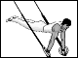
能力拓展

1．用下图7-2的实验装置来研究电流跟电压的关系。
(1)用铅笔代替导线连接图7-2实物图（测导线AB电阻时）。
（2）用导线AB和用导线CD的实验记录分别如表1和表2：

表一： 表二：
电压(V) | 2 | 4[ | 6
电流强度(A)[] | 0.4 | 0.8[ | 1.2
电压(V) | 2 | 4 | 6
电流强度(A) | 0.2 | 0.4 | 0.6
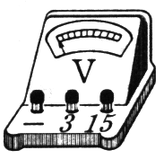
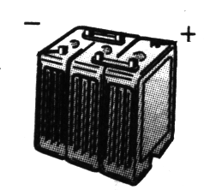
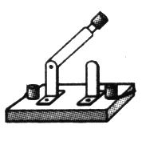
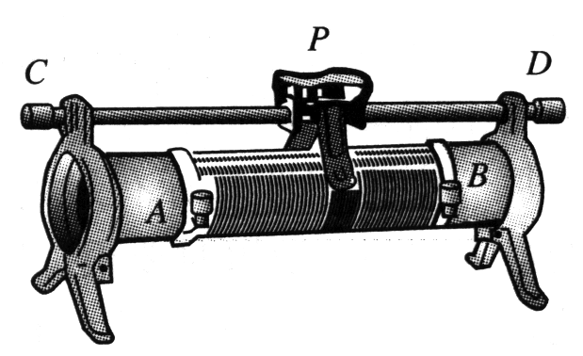
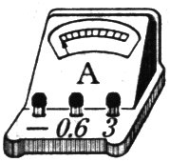
图7-2
A
B
C
D

从以上实验数据中可以发现：同一导体中电流与 ；在相同电压下，通过导线AB和CD的电流不同，说明不同的导体对电流的 是不同的，且通过导体的电流跟该导体的电阻

探究创新

1．小强同学观察到一些电学现象：小灯泡两端的电压越大，通过灯丝的电流越大，灯泡越亮；电源电压一定时，电路中的电阻增大，电路中的电流就变小……。小强猜想：通过导体中的电流的大小与导体两端的电压和导体的电阻有关。请你帮助小强完成这个探究实验：
（1）选择的器材：电源、开关、三个阻值不同的电阻（5Ω、10Ω、20Ω），导线若干，电流表及电压表各一块，还需要______________________。
（2）请画出电路图并按电路图将图7-3中的各元件连接起来；

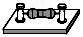
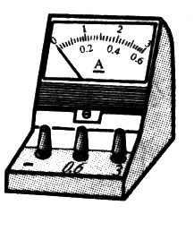
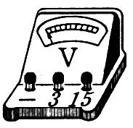

图7-3
（3）测量的步骤及数据：①按电路图连接电路。②首先把10Ω的电阻连入电路，滑动滑动变阻器的滑片，改变R₁两端的电压，测得三组数据如表一所示；③分别把三个阻值不同的电阻连入电路，调节滑动变阻器的滑片，始终保持每个电阻连端的电压为2 V，测得三组数据如表二所示。
表一：电阻R₁=10 Ω 表二：电压U=2 V
电压（V） | 1 | 2 | 3
电流（A） | 0.1 | 0.2 | 0.3
电阻（Ω） | 5 | 10 | 20
电流（A） | 0.4 | 0.2[ | 0.1

（4）分析与结论： 分析表一得出的结论是：___________________ ___ ____ ；
分析表二得出的结论是：___________________________
（5）这种研究问题的方法是_________________法。
参考答案
一．探究电阻上的电流跟两端电压的关系
基础运用
1.电阻、正、电压、反；2.大、大； 3. C 4.B 5.B 6.B
能力拓展
1．（1）略；（2）电压成正比、阻碍作用、成反比
探究创新
1.（1）滑动变阻器 （2）略
（4）在电阻一定时，导体中的电流与导体两端的电压成正比、在电压一定时，导体中的电流与导体的电阻成反比。（5）控制变量法

